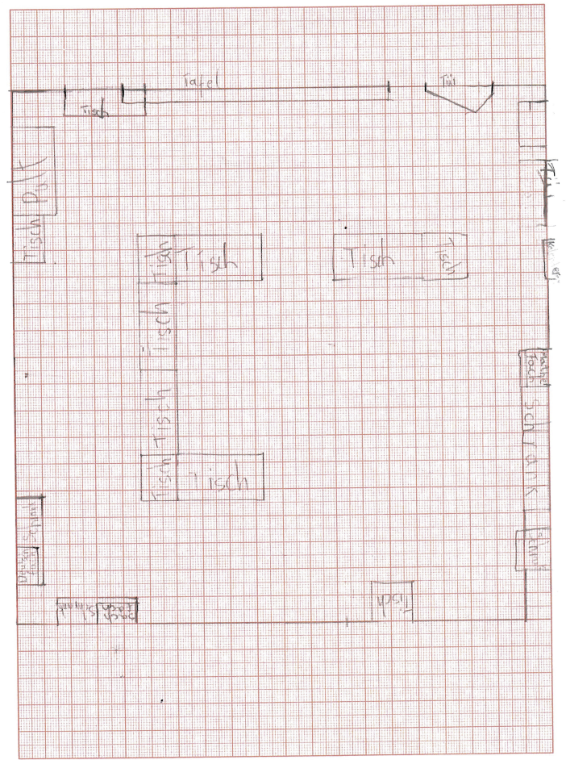
Zeichne deinen eigenen
Klassenraum
maßstabsgerecht auf Millimeterpapier ein.

Verwende den Maßstab 1 : 50, das bedeutet: 1 cm auf dem Papier sind 50 cm in Wirklichkeit. Wenn du eine Wandtafel im Klassenraum hast, die 4 Meter breit ist, bedeutet das, pro 50 cm musst du 1 cm einzeichnen. Deine Tafel wäre also 8 cm breit auf deiner maßstabsgetreuen Klassenraumdarstellung.
- Zeichne zunächst den Umriss deines Klassenraumes auf dem Millimeterpapier.
- Ergänze dann die Zeichnung um Tische, Fenster, Türen, Regale und viele weitere Dinge, die in deinem Klassenraum stehen. Achte darauf, dass du sie an der richtigen Stelle einzeichnest (1 m entfernt von der Wand bedeutet 2 cm entfernt auf deiner Zeichnung).

